**Objetivos**

* Practicar con repositorios locales y remotos
* Crear ramas
* Integrar ramas
* Resolver conflictos

**Descripción de la práctica**

En esta práctica se parte del repositorio creado en la entrega anterior, realizando modificaciones sobre el mismo para comenzar a trabajar con ramas de git. Crearemos una rama nueva con un desarrollo paralelo y la integraremos con la rama main resolviendo cualquier conflicto que haya podido surgir.

**Tareas**

**Si ha realizado la entrega anterior, puede saltar directamente al paso 7.**

**Paso 1: Creación de repositorio remoto**

El primer paso a seguir es crear una cuenta en Github, si no se tiene. A continuación, creamos un nuevo repositorio con el nombre "my_calculator".

**Paso 2: Creación de repositorio local**

En un terminal de nuestro ordenador iniciamos un repositorio local de git. Si se tiene el sistema operativo Windows, se recomienda emplear [Git Bash](https://gitforwindows.org/) como terminal.

$ git init my_calculator

$ cd my_calculator

y le asignamos el repositorio remoto que acabamos de crear

$ git remote add origin git@github.com:<mi usuario de github>/my_calculator.git

**Paso 3: Añadir ficheros al repositorio**

Añadir al directorio de trabajo un fichero con el nombre "index.html". Este fichero contendrá una calculadora web con un botón para calcular el cubo del número introducido:

<!DOCTYPE html>

<html>

<head>

<title>Calculator</title>

<meta charset="utf-8">

</head>

<body>

<h1>Calculadora de ……su nombre y apellidos……</h1>

Number:

<input type="text" id="n1">

<p>

<button onclick="cube()"> x^3 </button>

</p>

<script type="text/javascript">

function cube() {

var num = document.getElementById("n1");

num.value = Math.pow(num.value, 3);

}

</script>

</body>

</html>

En la etiqueta h1 debes modificar el texto para incluir tu nombre y apellidos

**Paso 4: Registrar cambios**

A continuación, hay que registrar los ficheros en el índice y crear el primer commit en la rama main. Se recuerda que antes de crear un commit hay que probar siempre que el programa que se va a guardar funciona correctamente (en este caso, abriéndolo en el navegador web y probando que funciona la calculadora).

$ git add index.html # Añadir el fichero creado

$ git commit -m "x^3 button" # Congelar los cambios en un commit

$ git log --oneline # Ver la lista de commits

**Paso 5: Crear un segundo commit**

Debe crear un segundo commit en la rama en la que está trabajando (main). El commit debe añadir a la calculadora (fichero index.html) un segundo botón (elemento HTML <button ..>) que eleve un número a la cuarta potencia (x^4) invocando una función (power_4 ()) que calcula x^4 al hacer click en él.

<!DOCTYPE html>

<html>

<head>

<title>Calculator</title>

<meta charset="utf-8">

</head>

<body>

<h1>Calculadora de ……su nombre y apellidos……</h1>

Number:

<input type="text" id="n1">

<p>

<button onclick="cube()"> x^3 </button>

<button onclick="power_4()"> x^4</button>

</p>

<script type="text/javascript">

function cube() {

var num = document.getElementById("n1");

num.value = Math.pow(num.value, 3);

}

function power_4() {

var num = document.getElementById("n1");

num.value = Math.pow(num.value, 4);

}

</script>

</body>

</html>

Una vez añadido el código del nuevo nuevo botón a la calculadora y después de probar que funciona correctamente, registrar los cambios en el índice y crear el nuevo commit.

$ git add index.html

$ git commit -m "x^4 button"

**Paso 6: Subir el repositorio a Github**

Para finalizar, hay que subir el repositorio local al repositorio remoto creado en Github inicialmente.

$ git push origin main

**Paso 7: Crear nueva rama**

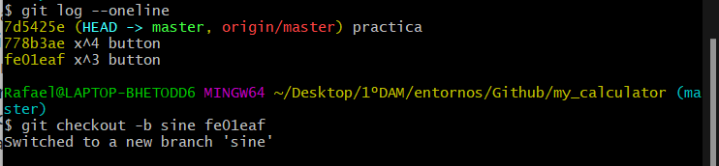

$ git log --oneline # Ver la lista de commits (incluye <commit_id>, p.e. 71e69ce)

$ git checkout -b sine <commit_id> # Crea rama en commit y realiza checkout a rama

**Paso 8: Crear nuevo commit**

Crear un nuevo commit en la rama sine que añada un segundo botón sin(x) a la calculadora en el fichero index.html (además del botón x^3 que ya existe). El nuevo botón debe calcular el seno de un número utilizando la función JavaScript: Math.sin(x).

<!DOCTYPE html>

<html>

<head>

<title>Calculator</title>

<meta charset="utf-8">

</head>

<body>

<h1>Calculadora de ……su nombre y apellidos……</h1>

Number:

<input type="text" id="n1">

<p>

<button onclick="cube()"> x^3 </button>

<button onclick="sine()"> sin </button>

</p>

<script type="text/javascript">

function cube() {

var num = document.getElementById("n1");

num.value = Math.pow(num.value, 3);

}

function sine() {

var num = document.getElementById("n1");

num.value = Math.sin(num.value);

}

</script>

</body>

</html>

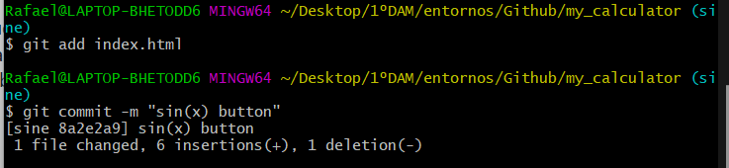

**Paso 9: Integrar la rama "master" en "sine"**

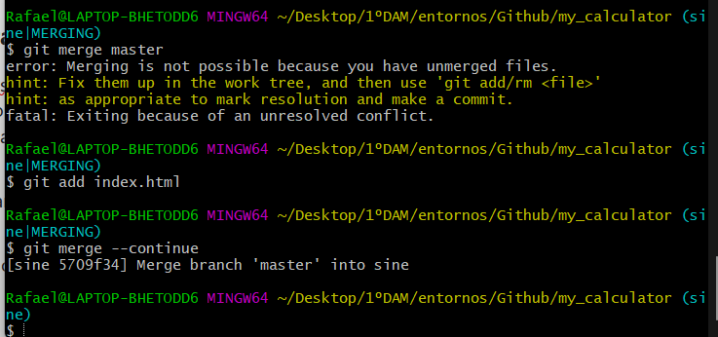

**Paso 10: Integrar la rama "sine" en "master"**

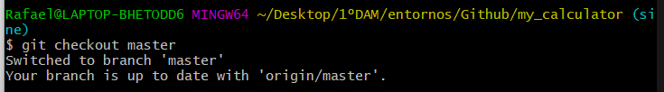

y nos traemos los cambios de "sine".

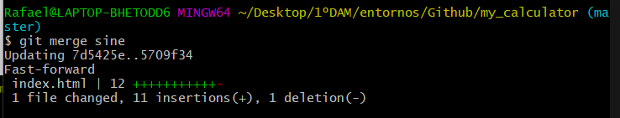

Si queremos podemos ver la historia de integraciones de todas las ramas:

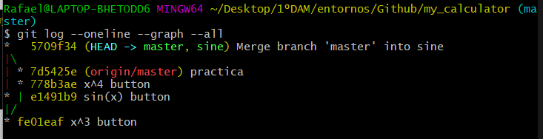

**Paso 11: Subir todas las ramas del repositorio local al nuevo repositorio en GitHub.**

